**Passerinvest Group: Investice 21 miliard postupně mění Prahu**

**BRUMLOVKA**

**Budova HILA**

Celková pronajímatelná plocha: 27 000 m2

Funkce: kanceláře, 71 nájemních bytů, obchody a služby

Počet podzemních parkovacích stání: 430

Počet nadzemních podlaží: 15

* Kanceláře: 2. – 8. NP
* Nájemní byty: 9. – 15. NP
* Obchody: 1. NP

Počet podzemních podlaží: 3

Zahájení výstavby: 5/2024

Plánovaný termín dokončení: Q4 2026 / Q1 2027

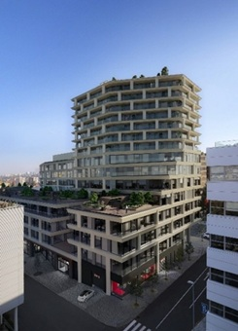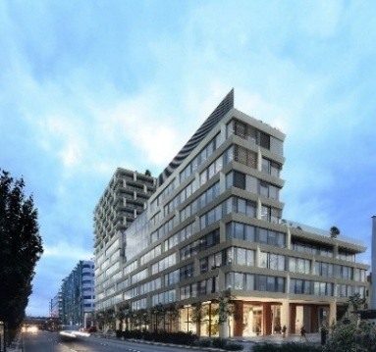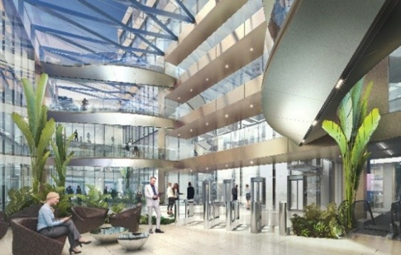Architekt: Aulík Fišer architekti

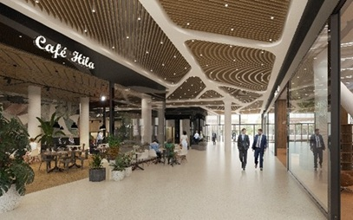

**Jeden dům, tři příběhy**

Budova propojující tři funkce osazená nejmodernějšími technologiemi. Klíčové, ekonomicky efektivní a uživatelsky příjemné systémové řešení topení a chlazení sálavými stropy v kombinaci s tepelnými čerpadly vzduch-voda, navíc doplněné o přečerpávací tepelné čerpadlo pro maximální využití energií v rámci objektu. Fotovoltaika, modrozelená infrastruktura, nadstandardní výměna vzduchu s ionizací, systém chytrého řízení budov apod., to vše jsou technologie, které významně přispějí nejen k environmentálně ohleduplnému provozu budovy, ale i k celkové pohodě uživatelů s důrazem na jejich zdraví.

Budova o celkové ploše 27 000 m2 nabízí 20 200 m2 kancelářských ploch v 8 nadzemních podlažích, dále 71 plně vybavených bytů v 9. – 15. nadzemním podlaží o dispozicích 1+kk–4+kk s lodžiemi, 2 000 m2 střešních teras a 2 300 m2 obchodních ploch v pasáži i v parteru ulic Vyskočilova, Jemnická a Želetavská. Budova nabídne také 430 podzemních parkovacích stání vč. elektrodobíjecích stanic. Objekt ponese certifikaci LEED GOLD a bude plnit parametry podle EU TAXONOMIE. Autorem jedinečné architektury je studio Aulík Fišer architekti.

**Budova ORION**

Celková pronajímatelná plocha: 28 000 m2

Funkce: kanceláře, 134 nájemních bytů, obchody a služby

Počet podzemních parkovacích stání: 491

Počet nadzemních podlaží: 8

Počet podzemních podlaží: 3 + mezanin

Zahájení výstavby: 2/2025

Plánovaný termín dokončení: Q1 2028

Architekt: Aulík Fišer architekti

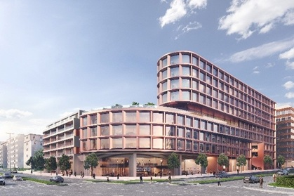

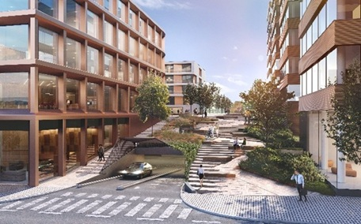

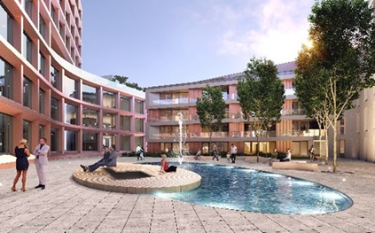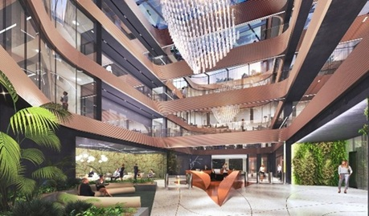

**Budoucnost bydlení a práce s výhledem na pražské nebe**

Pražskou oblohu můžete pozorovat přímo z obývacího pokoje, kanceláře nebo ze střešních teras o rozloze 2 300 m². Další výjimečný multifunkční objekt od studia Aulík Fišer architekti vyroste na přelomu 2027/2028 na rohu ulic Vyskočilova a Michelská, v těsném sousedství budovy Delta. K celkovému komfortu v interiérech, ekonomickému i udržitelnému provozu objektu významně přispějí moderní technologie – tepelná čerpadla, geotermální vrty, fotovoltaika, i zde vhodně kombinované sálavé stropy s nadstandardní výměnou vzduchu a ionizací. Součástí řešení je i přečerpávací tepelné čerpadlo pro maximální využití energií. Významným prvkem objektu jsou zelené střešní terasy, pobytové náměstí s vodní fontánou, zelení a relaxačními plochami a parkovými úpravami, což umožní další hospodaření s akumulovanou srážkovou vodou. Budova bude mít certifikaci LEED PLATIUM, PENB A a bude plnit parametry podle EU TAXONOMIE.

První nájemníci se budou moci nastěhovat v prvním čtvrtletí roku 2028. Orion, s celkovou plochou 28 000 m2, nabídne 18 000 m² moderních kanceláří v osmi nadzemních podlaží, téměř 2 600 m² obchodních prostor, 134 plně vybavených nájemních bytů s balkóny a 491 podzemních parkovacích míst včetně přípravy nabíjecích stanic pro elektromobily.

**Administrativní projekt v přípravě**

Celková pronajímatelná plocha: 35 000 m2

Funkce: kanceláře + rozsáhlý aktivní městský park

Zahájení výstavby: v přípravě

Plánovaný termín dokončení: 2029

Poslední významný administrativní projekt této dekády na Brumlovce je aktuálně ve fázi příprav, s cílem dokončení v roce 2029. Po finalizaci této etapy dojde k rozšíření stávajícího parku, přibydou další herní a parkové prvky, pochozí stezky i velkorysá vodní plocha. Brumlovka tak opakovaně potvrdí své místo mezi nejatraktivnějšími lokalitami ve střední Evropě.

**ROZTYLY**

**Budova ROZTYLY PLAZA**

Celková pronajímatelná plocha: 23 000 m2

Funkce: kanceláře, obchody a služby

Počet podzemních parkovacích stání: 330 pro nájemce + 100 P+R

Počet nadzemních podlaží: 7

Počet podzemních podlaží: 4

Zahájení výstavby: 1/2021

Dokončeno: 3/2024

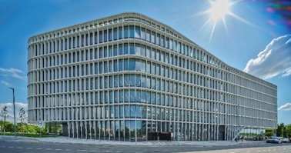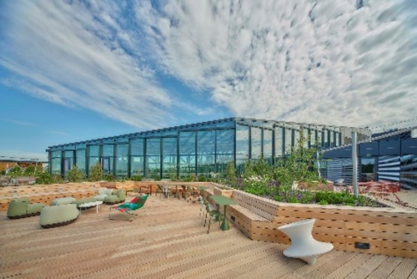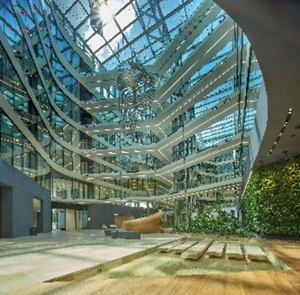Architekt: Aulík Fišer architekti

**Les i Office**

Administrativní budova o ploše 23 000 m² se nachází v bezprostřední blízkosti stanice metra C a současně i lesa, který její nájemci hodnotí jako „nenahraditelný“. Projekt v roce 2024 rozšířil kancelářský trh o 21 700 m² kanceláří poslední generace v sedmi nadzemních podlažích a nyní zbývají poslední metry čtvereční k pronájmu. V přízemí budova disponuje 1 600 m² plně pronajatých obchodních jednotek zahrnujících např. kantýnu, fitness centrum nebo lékárnu. Signifikantním prvkem budovy je velkorysé atrium s relaxačními zákoutími, unikátní socha ztvárňující anděla, velkorysé vodní prvky i úchvatná pobytová střešní terasa se zázemím. Budova je vybavena špičkovými provozními technologiemi – ionizátory vzduchu, využívá zbytkové teplo pro další ohřev vody do gastro provozu, hospodaří se srážkovou vodou apod. Přínosem pro efektivitu provozu a zajištění komfortu nájemců je členitá fasáda se samostínícími prvky, která zamezuje přehřívání vnitřních prostor. Objekt nabízí 330 parkovacích stání pro nájemce, 100 parkovacích míst P+R v podzemních garážích i nabíjecí stanice pro elektromobily. Svým nájemcům nabízí i kolárnu se šatnami a sociálním zázemím. Objekt má certifikaci BREEAM In-Use Excellent a plní parametry podle EU TAXONOMIE. Architektem je studio Aulík Fišer architekti.

**Budova SEQUOIA**

Celková pronajímatelná plocha: 33 000 m2

Funkce: kanceláře

Počet podzemních parkovacích stání: 488

Počet nadzemních podlaží: 11

Počet podzemních podlaží: 3

Zahájení výstavby: 2/2025

Plánovaný termín dokončení: 2027/2028

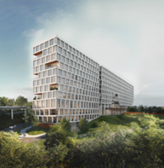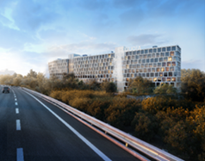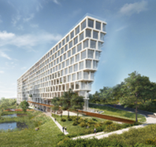Architekt: A8000

**Budova spojující město a přírodu s výhledem na Krčský les**

Administrativní budova Sequoia představuje unikátní spojení pulzujícího města a klidu přírody v podobě jedinečného Krčského lesa a revitalizovaného Roztylského parku. Moderní technologie – tepelná čerpadla, fotovoltaika, ionizátory vzduchu, venkovní žaluzie eliminující tepelné zisky ze slunce apod. zajistí dlouhodobě udržitelný ekonomický provoz. Velikost budovy a vhodná technologická skladba přispívají k výrazně nízkým servisním poplatkům odhadovaným optikou roku 2025 na úrovni 84,- Kč/m2/měsíc pro společné prostory. Na jedenácti nadzemních podlažích Sequoia nabídne 33 000 m2 kanceláří k pronájmu. Na západním štítu budovy budou některé z nich vybaveny lodžiemi. Součástí budovy bude také konferenční sál. V nejvyšším, dvanáctém, patře vznikne pobytová střešní terasa s krásným výhledem. Budova svým nájemcům poskytne 488 podzemních parkovacích stání, kolárny se zázemím a je připravena i pro elektromobilitu. Pro komfortní dostupnost automobilem je navržen přímý sjezd z Pražského okruhu. Budova bude mít certifikát BREEAM Outstanding a bude plnit parametry podle EU TAXONOMIE. Za návrhem stojí atelier A8000 a první nájemníci se mohou do špičkových kanceláří umožňujících flexibilní dispozice nastěhovat na přelomu 2027/2028.

**ARBORETUM**

Celková plocha: 36 000 m2

Funkce: 400 bytů k prodeji a 250 bytů k pronájmu

Zahájení výstavby: v přípravě

Plánovaný termín dokončení: 2029

Zatím posledním připravovaným projektem v lokalitě je Arboretum, které je určeno pro bydlení jak rezidenční, tak nájemní. Projekt je nyní v přípravě a nabídne zhruba 400 bytů k prodeji a 250 bytů k pronájmu. Dokončením těchto etap v nově vznikající čtvrti „Nové Roztyly“ bude finalizován i stávající čtyřhektarový park, který již nyní nabízí dětská hřiště, venkovní fitness a workout zóny, běžeckou dráhu a discgolfové hřiště. Nově jej obohatí i vodní plocha, rozšířená parková zeleň i další veřejná místa určená pro relaxaci.